**Скелет, его механические и биологические функции. Отделы скелета.**

**Виды соединения костей.**

Одну из важнейших функций - передвижение в пространстве человека – выполняет опорно-двигательный аппарат, состоящий из 2-х частей: **пассивной и активной**. К пассивной относятся кости, соединяющиеся между собой различным образом, к активной - мышцы.

Скелет (от греч. - высохший, высушенный) представляет собой комплекс костей, выполняющих опорную, защитную, локомоторную функции. В состав скелета входит - 206 костей, из них 170- парные, 36 непарные. Скелет условно подразделяют на 2 части:

1. **Осевой скелет**

* скелет головы (череп)
* скелет туловища

2. **Добавочный скелет**

* скелет верхних конечностей (пояс верхних конечностей + свободная конечность)
* скелет нижних конечностей (пояс нижних конечностей + свободная конечность)

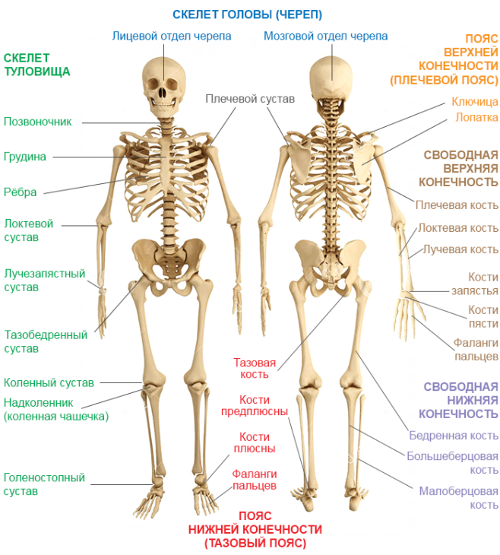

Скелет головы (череп)

Череп образован прочной мозговой коробкой и разделен на **лицевой** и **мозговой** отделы.

Основные отличия черепа человека:

* У человека мозговой отдел черепа больше лицевого, что связано с развитием головного мозга (объем мозговой части до 1500 см³),
* большое затылочное отверстие, через которое полость черепа соединяется с позвоночным каналом расположено в основании черепа,
* большие глазницы на лицевой части,
* подбородочный бугор на нижней челюсти.

**Мозговой отдел черепа** образован прочно и неподвижно соединенными между собой костями. Это парные теменные и височные кости и непарные лобная и затылочная кости.

**Лицевой отдел черепа** состоит из 15 костей. Самые крупные кости лицевого черепа — верхняя и нижняя челюсти, в их ячейках расположены корни зубов.

В черепе есть только одна подвижная кость – нижняя челюсть. Все остальные кости черепа соединены неподвижно.

Скелет туловища

Скелеттуловища включает **позвоночник**, состоящий из 5 отделов:

* **Шейный отдел**— 7 позвонков.
* **Грудной отдел**— 12 позвонков. К первым 7 прикрепляются ребра, срастающиеся с грудиной. Остальные позвонки несут ложные ребра. Грудные позвонки, ребра и грудина образуют грудную клетку.
* **Поясничный отдел** — 5 позвонков.
* **Крестцовый отдел** — 5 позвонков, срастающихся к 18—20 годам и образующих крестец.
* **Копчиковый отдел** — 4—5 позвонков.

Позвоночник человека образует изгибы (S-образный):

* два изиба (шейный и поясничный) направлены выпуклостью вперед (лордоз),
* два изиба (грудной и крестцовый) направлены выпуклостью назад (кифоз).

Скелет верхней конечности

**Пояс верхних конечностей (плечевой пояс)**

* парные лопатки
* парные ключицы

**Скелет свободной верхней конечности**(плечо, предплечье, кисть) образован плечевой костью, костями предплечья – локтевой и лучевой, и костями кисти.

Скелет нижней конечности

**Пояс нижних конечностей (тазовый пояс)**

Тазовый пояс состоит из 2 тазовых костей, каждая из которых образована сросшимися подвздошной, лобковой и седалищной костями. Таз соединяет свободные конечности с туловищем и образует полость, содержащие некоторые внутренние органы.

**Скелет свободной нижней конечности** (бедро, голень, стопа) состоит из бедренной, большой и малой берцовых костей, костей стопы.

Стопа состоит из семи костей предплюсны (самая крупная из которых - пяточная), пяти костей плюсны и фаланг пальцев (в большом пальце две и по три в остальных). У человека стопа сводчатая, чтобы смягчать толчки, возникающие при ходьбе, беге и прыжках, что является ещё одним приспособлением к прямохождению.

Значение скелета:

**1. Механическое значение:**

а) выполняет защитную функцию организма от вредных внешних воздействий,

б) опора и поддержка для мягких тканей, которая достигается прикреплением мягких тканей и органов к различным частям скелета,

в) движение, которое возможно благодаря строению, соединению костей, приводимых в движение мышцами, управляемыми нервной системой.

**2. Биологическое значение:**

а) участие скелета в обмене веществ (фосфор, кальций, железо и др.)

б) выполнение кроветворной функции (красным костный мозг).

**Виды соединения костей.**

Различают три видасоединения костей:

1.**Синартрозы**– непрерывное соединение.

2. **Гемиартрозы**– переходная форма соединений -*полусуставы*.

3. **Диартрозы**– прерывное соединение -суставы.

**Синартрозы.**

Делят на 3 группы, в зависимости от вида ткани, соединяющей кости:

* Синдесмозы– это соединительно-тканное (фиброзное) соединение - между отростками и дугами позвонков, швы черепа.
* Синхондрозы– соединение с помощью хрящевой ткани – между ребрами и грудиной, между телами позвонков, между пирамидой височной кости и височной и клиновидной костями.
* Синостозы– соединение костей с помощью костной ткани – соединение крестцовых позвонков и тазовых костей у взрослого человека.

**Гемиартрозы.**

Полусуставы–симфизы, имеют в хрящевой прослойке, между двумя костями небольшую полость, что несколько увеличивает подвижность соединения. К такому соединению относятся: лобковый симфиз, соединение крестца с копчиком и т.д.

**Диартрозы.**

Суставы или синовиальные соединения- наиболее подвижные из всех видов соединений.

Признаки сустава:

* + Суставные поверхности, на сочленяющихся костях;
  + Суставная полость;
  + Синовиальная жидкость – синовий;
  + Суставная капсула.

**Типы мышечных волокон, особенности их строения и функции**

Мышца содержит различные типы мышечных волокон, которые отличаются по своим функциям.

Мышечные волокна разделяют на два типа:

1. **Красные (медленные волокна, или волокна типа I).** Красные мышечные волокна густо усеяны капиллярами. Для ресинтеза АТФ используется преимущественно кислородный механизм. Поэтому красные волокна обладают высокой аэробной и ограниченной анаэробной способностью. Красные волокна работают относительно медленно, но не так быстро устают. Они способны поддерживать работу длительное время. Это важно для выносливости.
2. **Белые (быстрые волокна, или волокна типа II).** В белых мышечных волокнах содержание капилляров умеренное. Ресинтез АТФ идет преимущественно анаэробно за счет фасфатного и лактатного механизма. Поэтому белые волокна обладают высокой анаэробной способностью и относительно низкой аэробной. Они быстро работают и быстро устают. Белые волокна могут производить энергичные взрывные упражнения в течение короткого периода времени. Это важно в скоростно-силовых видах спорта — спринтерский бег, метание, прыжки, борьба, тяжелая атлетика. Белые волокна делятся на тип IIа и IIb. Волокна IIb чисто анаэробные. Волокна IIа обладают высокой анаэробной и аэробной способностью ресинтеза АТФ. Волокна IIа поддерживают волокна типа I во время длительной работы на выносливость.

Каждый тип мышечных волокон тренируется определенным образом. Чем больше быстросокращающихся волокон в мышцах спортсмена, тем выше его спринтерские возможности. Соотношение медленносокращающихся и быстросокращающихся волокон может сильно различаться между людьми, но соотношение мышечных волокон у отдельного человека неизменно. Изначально мы рождаемся либо спринтерами, либо стайерами.

Под действием тренировок белые волокна могут превратиться в красные. Спринтер может превратиться в хорошего стайера, хотя вместе с повышением выносливости у него снизятся спринтерские качества. Спортсмен на выносливость не сможет изменить состав своих мышц, выполняя нагрузки скоростно-силового характера. С возрастом спринтерские способности спортсмена снижаются быстрее, чем способности к выполнению длительной работы. Способности к выполнению длительной работы могут поддерживаться вплоть до преклонного возраста.

## Устройство мышечного волокна

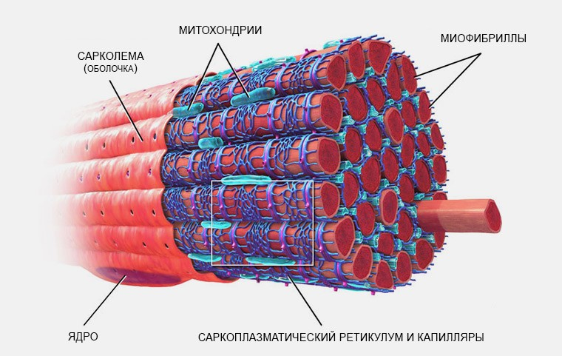

Мышечное волокно является структурной единицей мышечной ткани, которое состоит из:

* миофибрилл (сократительных элементов);
* митохондрий (энергопродукция);
* ядер (регуляция);
* сарколемы (соединительно-тканной оболочки);
* саркоплазматический или эндоплазматический ретикулум (депо кальция, необходимого для возбуждения миофибриллы);
* капилляры (поставка питательных веществ и кислорода).

Типы волокон

У людей все волокна скелетных мышц имеют разные механические и метаболические свойства. Различные типы мышечных волокон определяют по максимальной скорости их сокращения (быстрой и медленной) и главного метаболического пути, который они используют для образования АТФ (окислительный и гликолитический). Мышечные волокна в целом делятся на:

1. I тип: медленные окислительные (МО) - медленные, тонкие, слабые, неутомляемые мышечные волокна. Низкий порог активации мотонейрона. Волокна I типа хорошо кровоснабжаются и имеют большее количество миоглобина, что придает им характерный красный цвет (красные волокна). Они также отличаются наличием многочисленных крупных митохондрий, содержащих ферменты окислительного фосфорилирования. Хотя в медленных волокнах больше миозина, чем в быстрых мышечных волокнах, они содержат меньше фермента АТФазы и медленнее сокращаются. Иннервация обеспечивается малыми альфа-мотонейронами спинного мозга. Благодаря низкой скорости сокращения они больше приспособлены к длительным нагрузкам, что, например, очень важно для поддержания позы.
2. II тип: быстрые гликолитические волокна - толще, чем мышечные волокна I типа, отличаются быстрыми сокращениями, развивают большую силу и быстрее утомляются. Эти волокна хуже кровоснабжаются и имеют меньше митохондрий, липидов и миоглобина. В литературе они описываются как белые волокна. В отличие от медленных волокон, быстрые волокна содержат в основном ферменты анаэробного окисления и больше миофибрилл. Эти миофибриллы отличаются меньшим содержанием миозина, который, однако, сокращается быстрее и лучше метаболизирует аденозинтрифосфат (АТФ). Кроме того, в этих волокнах лучше выражен саркоплазматический ретикулум. Благодаря высокой скорости сокращения и быстрой утомляемости эти волокна способны на кратковременную работу. Иннервация осуществляется большими альфа-мотонейронами спинного мозга. Эти волокна делятся на:

* IIа тип: быстрые окислительно-гликолитические (БОГ) или просто быстрые окислительные - промежуточные волокна, средней толщины. Более выносливы, чем волокна IIb типа, но утомляются быстрее, чем волокна I типа. Способны к выраженному сокращению, при этом развивают среднюю силу. Источниками энергии являются как окислительные, так анаэробные механизмы (быстрые окислительные волокна).
* IIb тип: быстрые гликолитические волокна (БР) - крупные, быстрые, сильные, быстроутомляемые мышечные волокна, с высоким порогом активации мотонейрона. Активируются при кратковременных нагрузках и развивают большую силу. Получают энергию через процессы анаэробного окисления, источником энергии является гликоген. В этих волокнах обнаруживают большое количество гликогена и мало митохондрий.

Поскольку скорость сокращения самых быстрых мышечных волокон несколько выше, чем скорость сокращений волокон IIb типа, самые быстрые волокна называются в литературе волокнами IIх типа.

Иногда выделяют волокна IIс типа — эти волокна не похожи на волокна ни I, ни II типа. Они проявляют как окислительную, так и гликолитическую активность и представлены лишь в небольшом количестве (около 1%). В зависимости от типа тренировок они могут переходить в волокна I или II типа.

Мышечные волокна возбуждаемые одним мотонейроном входят в состав одной двигательной единицы (ДЕ). Ске­летные мышцы человека состоят из ДЕ всех трех типов. Одни из них включают преимущественно медленные ДЕ, другие — быстрые, третьи — и те, и другие.

|  |  |  |  |
| --- | --- | --- | --- |
| **Критерий разделения** | **I типа** | **IIa типа** | **IIb типа** |
| Скорость сокращения (определяется по миозиновой АТФ-азе) | Медленные (частота нервных импульсов до 25 Гц) | Средняя (25-50 Гц) | Быстрые (частота нервных импульсов 50-100 Гц) |
| Обмен веществ (определяется по ферментам аэробных процессов, по ферментам митохондрий: сукцинатдегидрогеназе или СДГ) | Окислительный (с кислородом) | Смешанный | Гликолитический (без кислорода) |
| Цвет (зависит от количества миоглобина) | Красные (много миоглобина и митохондрий) | Светло-красный (красный) | Белые (мало миоглобина и митохондрий) |
| Порог активации | Низкий | Средний | Высокий |
| Диаметр | 50 мкм | 80 мкм | 100 мкм |
| Утомление (при постоянной нагрузке) | Снижение силы на 50% через несколько часов | Снижение силы на 50% через 10 мин. | Снижение силы на 50% через 1,5 мин. |

[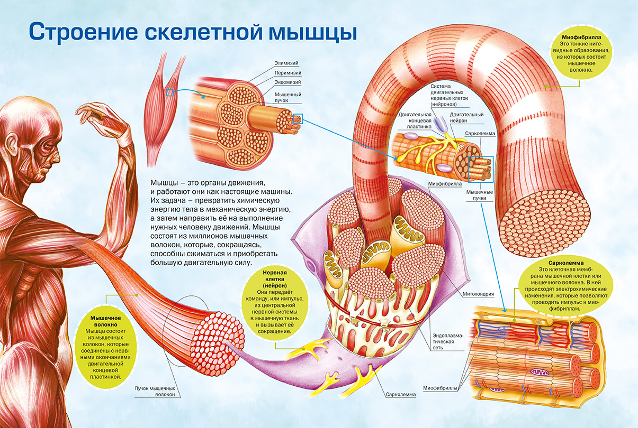](https://justsport.info/images/stroenie-mishci.jpg)

**Быстрые и медленные мышечные волокна**

Классифицируются по активности фермента миозиновой АТФ-азы и, соответственно, по скорости сокращения мышц. Волокна, содержащие миозин с высокой активностью АТФ-азы, относят к быстрым волокнам, а те, что содержат миозин с более низкой активностью АТФ-азы, - к медленным.

Активность АТФ-азы наследуется и тренировки не влияют на соотношение быстрых и медленных волокон. Освобождение энергии, заключенной в АТФ, осуществляется благодаря АТФ-азе. Энергии одной молекулы АТФ достаточно для одного поворота (гребка) миозиновых мостиков. Мостики расцепляются с актиновым филаментом, возвращаются в исходное положение, сцепляются с новым участком актина и делают гребок. Скорость одиночного гребка одинакова у всех мышц. Для очередного гребка требуется новая молекула АТФ. В волокнах с высокой АТФ-азной активностью расщепление АТФ происходит быстрее, и за единицу времени происходит большее количество гребков мостиками, то есть мышца сокращается быстрее и, соответственно, сильнее.

Медленные окислительные волокна содержат множество митохондрий и обладают высокой способностью к окислительному фосфорилированию. Эти волокна могут содержать значительное количество липидов, но меньшее количество гликогена. Большая часть АТФ, произведенного такими волокнами, зависит от снабжения крови кислородом и топливных молекул. Эти волокна окружают многочисленные капилляры. Они также содержат большое количество связывающего кислород миоглобина, который увеличивает поглощение кислорода тканями и способствует небольшому внутриклеточному накоплению кислорода. Миоглобин придает темно-красный цвет, поэтому окислительные волокна часто называют красными мышечными волокнами.

В быстрых волокнах, также названных гликолитическими волокнами, напротив, содержится мало митохондрий, но они обладают высокой концентрацией гликолитических ферментов и большим запасом гликогена. Из-за ограниченного использования кислорода их окружает относительно небольшое количество капилляров, и они содержат мало миоглобина. Их называют белыми мышечными волокнами вследствие их более светлого цвета по сравнению с красными окислительными волокнами.

Включение разных типов волокон в зависимости от нагрузки

При легкой нагрузке (ходьба, прогулка на велосипеде, бег трусцой) энергия поставляется за счет аэробной системы — окисление жиров в мышечных волокнах типа I. Запасы жира неисчерпаемы.

При нагрузке средней мощности (бег, езда на велосипеде) в мышечных волокнах типа I помимо окисления жиров растет доля окисления углеводов, хотя энергообеспечение все еще протекает аэробным путем. Хорошо подготовленные спортсмены могут поддерживать максимальную аэробную нагрузку 1-2 часа. За это время происходит полное истощение запаса углеводов.

При повышении интенсивности работы (соревновательный бег на 10 км) включаются мышечные волокна типа IIа и окисление углеводов становится максимальным. Энергообеспечение идет за счет кислородного механизма, но и лактатная система вносит свой вклад. Организм перерабатывает молочную кислоту с той скоростью, с какой ее производит. Если уровень интенсивности и доля участия лактатной системы в энергообеспечении продолжают расти, молочная кислота накапливается и быстро истощаются запасы углеводов. Такая нагрузка может поддерживаться в течение ограниченного периода времени, в зависимости от тренированности спортсмена.

|  |  |  |  |
| --- | --- | --- | --- |
| **Интенсивность нагрузки** | **Активные волокна** | **Источники энергии** | **Энергетические системы** |
| Низкая | Тип I | Жиры | Кислородная |
| Средняя | Тип I + IIа | Жиры и углеводы | Кислородная и лактатная |
| Высокая | Тип I + Тип IIа + IIb | Углеводы | Лактатная и фосфатная |

Во время спринтерской тренировки максимальной мощности или при выполнении интервалов с высокой интенсивностью включаются мышечные волокна типа IIb. Энергообеспечение идет полностью анаэробным путем. Источник энергии — исключительно углеводы. Показатели молочной кислоты сильно возрастают. Продолжительность нагрузки не может быть большой.

## Гликолитические, промежуточные и окислительные волокна

Гликолитические волокна, как правило, намного больше в диаметре, чем окислительные волокна. Чем больше диаметр, тем больше максимальное растяжение, которого они могут достичь (то есть тем они сильнее).

Классифицируются по окислительному потенциалу мышцы, то есть по количеству митохондрий в мышечном волокне. Митохондрии – это клеточные органеллы, в которых глюкоза или жир расщепляется до углекислого газа и воды, ресинтезируя АТФ, необходимую для ресинтеза креатинфосфата. Креатинфосфат используется для ресинтеза миофибриллярных молекул АТФ, которые используются для мышечного сокращения. Вне митохондрий в мышцах также может происходить расщепление глюкозы до пирувата с ресинтезом АТФ, но при этом образуется молочная кислота, которая закисляет мышцу и вызывает ее утомление.

По этому признаку мышечные волокна подразделяются на три группы:

1. **Окислительные мышечные волокна.** В них масса митохондрий так велика, что существенной прибавки ее в ходе тренировочного процесса уже не происходит.
2. **Промежуточные мышечные волокна.** В них масса митохондрий значительно снижена, и в мышце в процессе работы накапливается молочная кислота, однако достаточно медленно, и утомляются они гораздо медленнее, чем гликолитические.
3. **Гликолитические мышечные волокна** имеют очень незначительное количество митохондрий. Поэтому в них преобладает анаэробный гликолиз с накоплением молочной кислоты, отчего они и получили свое название.

У не тренирующихся людей обычно быстрые волокна - гликолитические и промежуточные, а медленные – окислительные. Однако при правильных тренировках на увеличение выносливости быстрые мышечные волокна превращаются из гликолитических в промежуточные. Также возможен переход промежуточных волокон в окислительные. При силовых тренировках промежуточные волокна могут переходить в гликолитические. При этом соотношение медленных и быстрых волокон генетически предопределено практически не меняется вне зависимости от тренировок (переход не более 1-3%).

<https://justsport.info/fitness/tipy-myshechnykh-volokon>